**Дидактическая игра как средство развития произвольного внимания старших дошкольников.**

**Автор :Смирнова М.А.**

Проблема внимания традиционно считается одной из самых важных и сложных психолого-педагогических проблем. В любой предметной деятельности дошкольника внимание выступает одним из главнейших психологических условий ее успешности. Установлено, что и процесс обучения не может благоприятно протекать без хорошо развитого внимания обучающихся.

На сегодняшний день с учетом введения федеральных государственных требований к условиям реализации основной образовательной программы дошкольного образовательного учреждения и введению ФГОС в общеобразовательные учреждения, существенно изменились требования к личности выпускника детского сада. Немаловажное значение отдается непосредственно оценке умений вести поиск новой информации, сосредотачивать внимание, придерживаться инструкции и поддерживать высокую активность в процессе выполнения регламентированных заданий.

Федеральный государственный образовательный стандарт дошкольного образования выдвигает требования и к произвольности внимания дошкольника в плане умения работать не отвлекаясь, следовать инструкциям и осуществлять контроль результатов. В связи с этим усилия педагогов всегда нацелены на развитие и сохранение устойчивого внимания у детей.

Известно, что возрастные характеристики познавательных процессов (внимания, памяти, воображения) у ребенка раннего возраста изначально являются непроизвольными, непреднамеренными.

Появлению и развитию произвольного внимания предшествует формирование регулируемого восприятия и активное владение речью. Чем лучше развита речь у ребёнка дошкольного возраста, чем выше уровень развития восприятия, тем раньше формируется произвольное внимание.

Целенаправленное развитие волевой сферы детей старшего дошкольного возраста создает основу для формирования произвольного поведения

В 5-6 лет возникает элементарная форма произвольного внимания под влиянием самоинструкции. Внимание наиболее устойчиво в активной деятельности, в играх, манипуляции предметами, при выполнении различных действий. Как известно, обозначение словом предмета, его признака или действия существенно изменяет процессы чувственного познания окружающего. Дети начинают все больше ориентироваться на слово – название вещи, слово – оценку поведения других детей и своего собственного, слово – приказ, требование, побуждение.

На начальном этапе формирования произвольного внимания взрослые определяют направления деятельности детей (вниз пирамидки лучше положить большой кубик, так как он создаст прочную основу, для игры в песке не забудь взять с собой лопатку и ведерко и т.д.). Постепенно ребенок научится самостоятельно контролировать выполнение своих действий, а так же словесно формулировать то, что он хочет выполнить.

Кроме этого, развитие произвольного внимания, напрямую зависит от индивидуальных особенностей родителей. Это находит выражение в следующем: если родители избегают общения с ребенком на различные темы, их словарный запас находится на невысоком уровне, они отвечают на поставленный вопрос ребенка однофразными предложениями, пресекают проявления интереса у ребенка к окружающей действительности и т.д., то интерес у ребенка угасает, темп развития произвольного внимания снижается.

С целью своевременного развития у дошкольников таких качеств произвольного внимания, как сосредоточенность, устойчивость, объем, распределение и переключение, а также способности по управлению этими качествами, необходимы дидактические игры.

В таких играх задача развития свойств внимания находится во главе совместной деятельности воспитателя и ребенка. В дидактической игре указанные свойства внимания представляют собой главное условие игровых действий ребенка, а также для общения детей друг с другом и со взрослым в процессе игры.

Игра выступает в роли особой деятельности, которая возникает в детские годы и сопровождает человека в течение всей его жизни. Она неотделимая часть человеческой культуры

Игра является видом непродуктивной деятельности, где главный мотив лежит в удовольствии, связанном не только с результатом, но и с самим процессом деятельности. В современной педагогической теории игра рассматривается как основной вид деятельности ребенка-дошкольника.

Для вырабатывания произвольного внимания нужно вызвать у дошкольника эмоциональный интерес к своей деятельности, что становится возможным при использовании, в первую очередь, ведущей деятельности ребенка – игры. Детям еще трудно сосредоточиться на малопривлекательной для них и однообразной деятельности, тем временем как в процессе эмоционально окрашенной игры они могут достаточно долго оставаться внимательными.

Формирование произвольного внимания происходит благодаря тому, что взрослые включают ребенка в игровую деятельность, специальным образом направляют и организуют его внимание.

Рассмотрим понятие дидактической игры. Ряд авторов определяют ее как «разновидность игр с правилами, разработанных в педагогике с воспитательными целями».

Дидактические игры, построенные на разнообразных предметах из: окружающего мира, природного, животного и мира растений позволяют разнообразить воспитательную и обучающую деятельность детей. Многие эти дидактические, настольно-печатные игры, которые сегодня применяются в дошкольных образовательных учреждениях, разработаны Тихеевой. Они значительно расширяют кругозор детей, улучшают их мыслительную деятельность, воспитывают гармонично развитую личность.

К настоящему времени установлены функции дидактических игр, определено их место в педагогическом процессе дошкольного учреждения, выявлены особенности и специфика дидактических игр, разработано содержание игр по разным разделам воспитательно-образовательной работы, методы и приемы руководства ими со стороны педагога.

Дидактическая игра – это средство обучения и воспитания, воздействующее на эмоциональную, интеллектуальную сферу детей, стимулирующее их деятельность, в процессе которой формируется самостоятельность принятия решений, усваиваются и закрепляются полученные знания, вырабатываются умения и навыки кооперации, а также формируются социально значимые черты личности, считает С.А. Лебедева [22, с. 56].

Дидактические игры, как и любая деятельность имеет свою структуру со следующими элементами:

– цель или задача дидактической игры (познавательная, воспитательная, направленная на развитие той или иной функции);

– соблюдение игровых действий или правил (например, поочередно бросать друг другу мяч, не называть предметы и т.д.);

– определение моментов окончания игры (например, воспитатель определяет момент окончания игры) [55, с. 9].

Главным элементом дидактической игры выступает цель или задача. Остальные элементы обеспечивают выполнение поставленной задачи.

Дидактические игры оказывают большое влияние на развитие произвольного внимания. В дидактических играх на произвольное внимание ребенок выполняет такие действия, которые формируют целенаправленность и устойчивость внимания, потому что именно эти игры всегда содержат задачу и правила действия, которые требуют сосредоточенности.

Для того чтобы своевременно развивать у детей старшего дошкольного возраста определенные качества внимания (концентрация, устойчивость, объем, распределение и переключение) и способность управлять им, нужны специальные игры, такие, где эта задача стоит в центре деятельности воспитателя и ребенка. В каждой из них целенаправленность, сосредоточенность и устойчивость внимания являются главным условием игровых действий с привлекательными предметами и общения детей друг с другом.

Так, дидактические игры, направленные на развитие концентрации и

устойчивости произвольного внимания требуют от старших дошкольников

длительного удержания внимания на одном игровом объекте (например, в

игре «Найди 5 отличий» от старших дошкольников требуется рассматривать

карточку с изображением двух картинок, отличающихся друг от друга

деталями, до тех пор, пока не будут найдены пять отличий между ними) или

на одной деятельности (например, в игре «Девочки» требуется на бланке с

изображением девочек, расположенных по восемь в каждом ряду, выбирать и

зачеркивать только девочек с белыми бантами).

*УСТОЙЧИВОСТЬ И КОНЦЕНТРАЦИЯ ПРОИЗВОЛЬНОГО ВНИМАНИЯ*

***Игра «Найди 5 отличий»***

Цель: развить устойчивость и концентрацию произвольного внимания

старших дошкольников.

Оборудование: карточки с изображениями двух картинок, имеющих различия.

Ход игры:

Ребенку предлагаются:

а) серия картинок по две картинки на каждой карточке; в каждой картинке надо найти пять отличий;

б) карточка с изображением двух картинок, отличающихся друг от друга деталями. Необходимо найти все имеющиеся отличия.

Инструкция: «Посмотри внимательно на эту карточку. На ней изображены две картинки, которые отличаются друг от друга различными деталями. Необходимо быстро найти все имеющиеся отличия. Начинай искать».

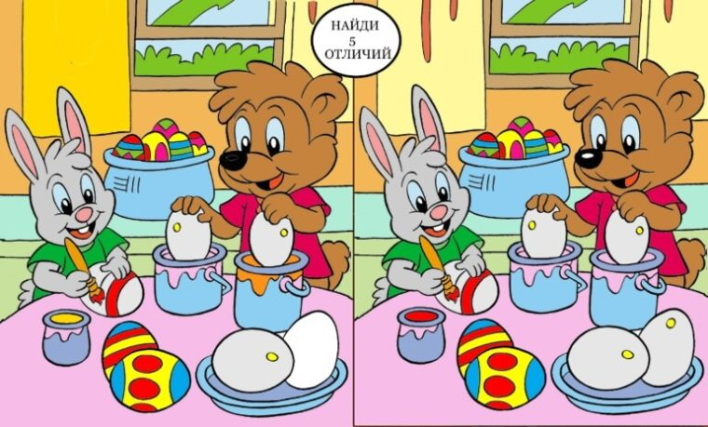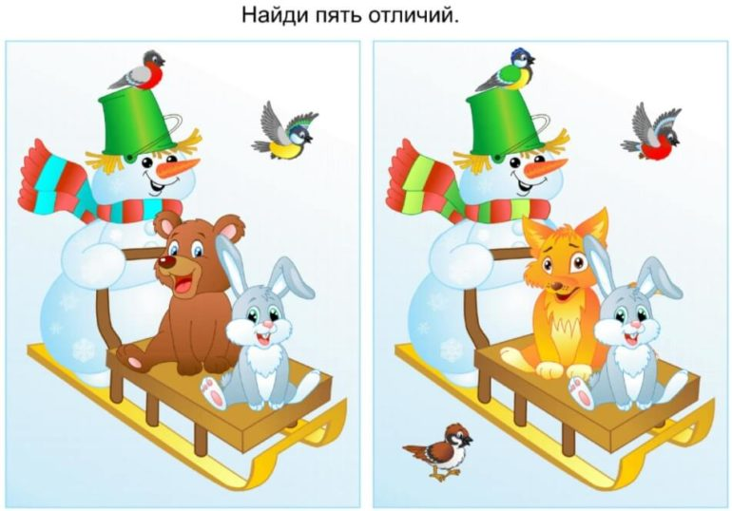

***Игра «Исключение лишнего»***

Цель: развить устойчивость и концентрацию произвольного внимания старших дошкольников.

Оборудование: карточка с изображением предметов, один из которых отличается от остальных.

Ход игры:

Ребенку предлагается найти из пяти изображенных на рисунке предметов один, отличающийся от других, и объяснить свой выбор,

Инструкция: «Посмотри внимательно на изображенные здесь предметы и найди среди них такой, который отличается от остальных. Покажи найденный предмет и объясни, почему он не похож на другие. Приступай к работе».

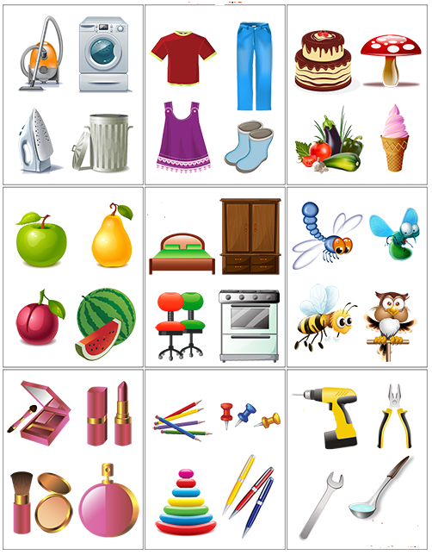

***Игра «Найди двух одинаковых животных»***

Цель: развить устойчивость и концентрацию произвольного внимания старших дошкольников.

Оборудование: рисунок с изображением животных

Ход игры:

Ребенку предлагают отыскать на рисунке двух одинаковых животных.

Инструкция: «Посмотри внимательно на рисунок. На нем изображены медвежата. Необходимо найти среди всех медвежат одинаковых».

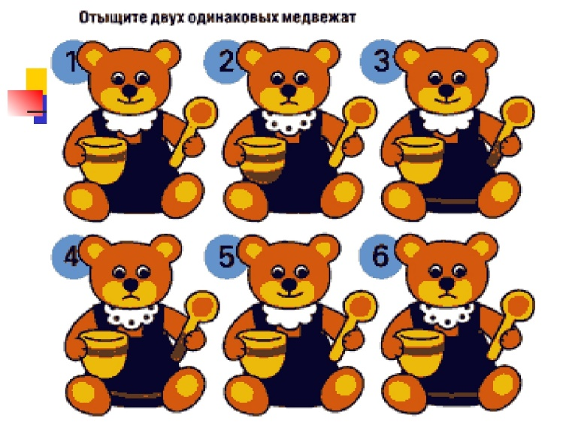

***Игра «Девочки»***

Цель: развить устойчивость и концентрацию произвольного внимания старших дошкольников.

Оборудование:бланк с изображением девочек, расположенных по восемь в каждом ряду.

Ход игры:

Детям предлагается зачеркнуть девочек с белыми бантами.

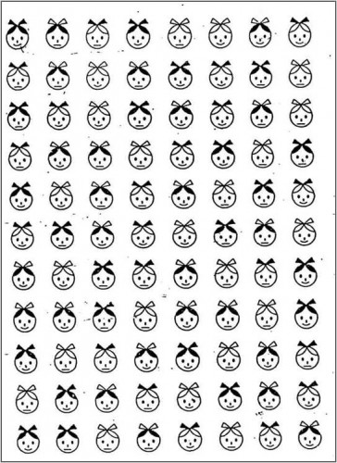

***Игра «Хрюши»***

Цель: развить устойчивость и концентрацию произвольного внимания старших дошкольников.

Оборудование:бланки с изображениями поросят, расположенных по десять в каждом ряду.

Ход игры:

а) подчеркни грустных поросят;

б) подчеркни грустных поросят с одним ушком;

в)/ подчеркни грустных поросят с 1 ушком без челки.

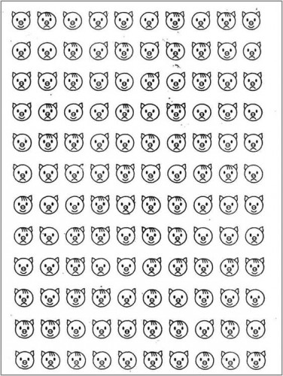

Дидактические игры, направленные на развитие объема произвольного внимания требуют от старших дошкольников удерживать в памяти как можно больше объектов (например, в игре «Кто больше запомнил» дети осмотрев в течение короткого времени предмет, должны перечислить все цвета, какие в нём были, предметы, буквы и т.п.; при этом, побеждает тот, кто вспомнит большее количество признаков).

*ОБЪЕМ ПРОИЗВОЛЬНОГО ВНИМАНИЯ*

***Игра «Воспроизведение геометрических фигур»***

Цель: развить объем произвольного внимания старших дошкольников.

Оборудование: карандаш, чистый лист бумаги, соответствующий размеру образца (13х10 см).

Ход игры:

Ребенку предлагают рассмотреть разные геометрические фигуры, запомнить их расположение с тем, чтобы через 10 секунд по памяти воспроизвести их на чистом листе.

Инструкция: «Посмотри внимательно на эти геометрические фигуры и постарайся запомнить их расположение. Через некоторое время я уберу карточку, и ты на листе бумаги должен будешь по памяти нарисовать эти же геометрические фигуры, расположив и раскрасив их так, как было на образце».

***Игра «Кто больше запомнил»***

Цель: развить объем произвольного внимания старших дошкольников.

Оборудование: любой предмет, находящийся под рукой: книга, открытка, знакомая игрушка, коробка из-под сока…

Ход игры:

На короткое время показать играющим предмет, убрать его и перечислить все цвета, какие в нём были, предметы, буквы и т.п. Побеждает тот, кто вспомнит большее количество признаков.

***Игра «Находилочка»***

Цель: развить объем произвольного внимания старших дошкольников.

Оборудование: набор предметных картинок (овощи, фрукты, игрушки, транспортные средства, мебель и др.).

Ход игры:

На экране интерактивной доски – рядами расположены изображения предметов. У игроков есть несколько секунд для рассматривания этих предметов. Следующее изображение – в рядах каких-то картинок не хватает. Ребёнок из своих карточек находит ту, которая пропущена. Выигрывает тот, кто найдёт все пропажи быстрее всех.

***Игра «Собери картинку»***

Цель: развить объем произвольного внимания старших дошкольников.

Оборудование: пазлы, подобранные по кол-ву игроков. Вцелях обеспечения справедливости результата пазлы должны быть одинаковыми.

Ход игры:

Воспитатель показывает детям образец собранной картинки. По сигналу игроки начинают собирать изображения. Побеждает первый безошибочно собравший свой пазл.

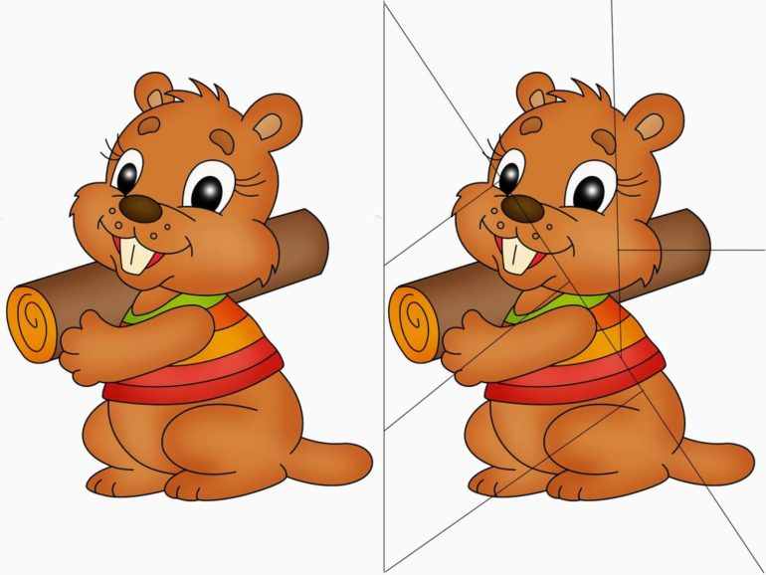

***Игра «Пуговица»***

Цель: развить объем произвольного внимания старших дошкольников.

Оборудование:: бланки с таблицей.

Процедура игры:

Играют два человека. Перед ними лежат два одинаковых набора пуговиц, в каждом из которых ни одна пуговица не повторяется. У каждого игрока есть игровое поле - это квадрат, разделенный на клетки. Начинающий игру выставляет на своем поле 3 пуговицы, второй игрок должен посмотреть и запомнить, где какая пуговица лежит. После этого первый игрок закрывает листком бумаги свое игровое поле, а второй должен на своем поле повторить то же расположение пуговиц.

Дидактические игры, направленные на развитие распределения и переключения произвольного внимания требуют от старших дошкольников, во-первых, умение выполнять две или более различные деятельности, удерживая на них свое внимание (например, в игре «Лото» дети должны внимательно слушать ведущего, какой именно предмет он назовет, и искать этот предмет у себя на карте, чтобы закрыть его фишкой), а, во-вторых, умения сознательно и осмысленно перемещать внимание с одного предмета или действия на другие (например, в игре «Дорисуй-ка» старшие дошкольники должны дорисовать недостающие элементы на трех рисунках, чтобы они соответствовали образцу).

*РАСПРЕДЕЛЕНИЕ И ПЕРЕКЛЮЧЕНИЕПРОИЗВОЛЬНОГО ВНИМАНИЯ*

***Игра «Выкладывание из палочек»***

Цель: развить распределение и переключение произвольного внимания старших дошкольников.

Оборудование: счетные палочки (трубочки для коктейлей и т.д.), образец узора.

Ход игры:

Ребенку предлагают по образцу выложить узор или силуэт из палочек.

Инструкция: «Посмотри, что изображено на этом рисунке (узор, домик и т.д.)? Возьми палочки и выложи ил них точно такой же узор (домик). При выкладывании будь внимателен. Приступай к работе».

***Игра «Дорисуй-ка»***

Цель: развить распределение и переключение произвольного внимания старших дошкольников.

Оборудование: бланк с четырьмя рисунками, один из которых - образец, а три остальные отличаются от образца недостающими деталями; простой карандаш.

Описание. Ребенку предлагают лист с четырьмя рисунками. Первый рисунок - образец, остальные три отличны между собой и образцом. Надо дорисовать недостающие элементы,чтобы все три рисунка соответствовали образцу

Инструкция: «Посмотри внимательно на эти четыре рисунка. На первом из них изображен пароход, а на трех остальных детали парохода не дорисовали. Тебе необходимо дорисовать недостающие детали к каждомупароходу так, чтобы все четыре парохода стали одинаковыми. Приступай к работе».

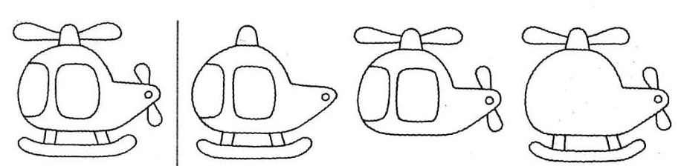

***Игра «Лото»***

Цель: развить распределение и переключение произвольного внимания старших дошкольников.

Оборудование: фишки с изображением предметов (животных, птиц) и карты с изображением этих же предметов по числу участников.

Ход игры:

Карты раздаются всем участникам. Ведущий, вынимая по одной фишке из мешочка, называет предмет (животное, птицу, изображенный на фишке. Играющий, у которого на карте изображен этот предмет, берет фишку и закрывает ею соответствующую клеточку карты. Выигрывает тот, кто первым закроет все клеточки этой карты.

***Игра «Танграм»***

Цель: развить распределение и переключение произвольного внимания старших дошкольников..

Оборудование: вырезанные геометрические фигуры для выкладывания целой фигуры; образцы фигур-силуэтов.

Описание. Ребенку предлагают самостоятельно выложить по образцу фигуру-силуэт из геометрических фигур.

Инструкция: «Внимательно посмотри на рисунок. Из всех геометрических фигур составь рядом с образцом точно такую фигуру».

При составлении фигур-силуэтов использовать все части, присоединяя одну к другой, не накладывая одну на другую.

***Игра «Срисовывание по клеточкам»***

Цель: развить распределение и переключение произвольного внимания старших дошкольников..

Оборудование:лист в клеточку, образец для рисования (орнамент или замкнутая фигура), карандаш.

Ход игры:

Необходимо перерисовать узор по клеточкам и раскрасить его.

Таким образом, дидактические игры – это разновидность игр с правилами, разработанных в педагогике с воспитательными целями. Это средство обучения и воспитания, воздействующее на эмоциональную, интеллектуальную сферу детей, стимулирующее их деятельность, в процессе которой формируется самостоятельность принятия решений, усваиваются и закрепляются полученные знания, вырабатываются умения и навыки.

**Подборка дидактических игр по развитию произвольного внимания у детей старшего дошкольного возраста**

|  |  |  |
| --- | --- | --- |
| Название игры | Цель игры | Игровая деятельность |
| «Выкладывание из палочек» | Развитие распределения и переключения произвольного вниманиястарших дошкольников | Пообразцу выложить узор или силуэт из палочек |
| «Дорисуй-ка | Развитие распределения и переключения произвольного внимания старших дошкольников | Дорисоватьнедостающие элементы, чтобы все три рисунка соответствовали образцу |
| «Лото» | Развитие распределения и переключения произвольного внимания старших дошкольников | Найти на своей карте предмет, соответствующий образцу на фишке ведущего |
| «Танграм» | Развитие распределения и переключения произвольного внимания старших дошкольников | Выложить по образцу фигуру-силуэт из геометрических фигур |
| Игра «Срисовывание по клеточкам» | Развитие распределения и переключения произвольного внимания старших дошкольников | Перерисовать узор по клеточкам в соответствие с образцом и раскрасить его |
| «Воспроизведение геометрических фигур» | Развитие объемапроизвольного внимания старших дошкольников | Рассмотреть геометрические фигуры, запомнить их расположение, через 10 секунд по памяти воспроизвести их на чистом листе. |
| «Кто больше запомнил» | Развитие объема произвольного внимания старших дошкольников | Перечислить по памяти признаки предварительно показанного предмета |
| «Находилочка» | Развитие объема произвольного внимания старших дошкольников | Запомнить все картинки в образце и найти недостающую. |
| «Собери картинку» | Развитие объема произвольного внимания старших дошкольников | Запомнить картинку и собрать ее из пазлов |
| «Пуговица» | Развитие объема произвольного внимания старших дошкольников | Запомнить расположение пуговиц на игровом поле и повторить его |
| «Найди 5 отличий» | Развитие устойчивости и концентрациипроизвольного внимания старших дошкольников | Найти все имеющиеся отличия на двух картинках, отличающихся друг от друга деталями |
| «Исключение лишнего» | Развитие устойчивости и концентрации произвольного внимания старших дошкольников | Найти из пяти изображенных на рисунке предметов один, отличающийся от других, и объяснить свой выбор |
| «Найди двух одинаковых животных» | Развитие устойчивости и концентрации произвольного внимания старших дошкольников | Отыскать на рисунке двух одинаковых животных |
| «Девочки» | Развитие устойчивости и концентрации произвольного внимания старших дошкольников | Найти и зачеркнуть девочек с белыми бантами |
| «Хрюши» | Развитие устойчивости и концентрации произвольного внимания старших дошкольников | Найти и зачеркнуть поросят, соответствующих поставленным требованиям |